**Naam : Klas:**

**LABO 2.2 : De Configuratie van je domain controller & de Member Server**Vul in het rood je antwoorden erbij. Rond jouw toegevoegd afbeeldingen zet je een zwarte rand.

**DEEL 1**

1. Welke roles en services heb je tot nu toe geïnstalleerd op je Domain Controller?

Active Directory, DNS-server en File and Storage Services

1. Klik in het menu Tools van de Server Manager op de optie Active Directory Sites and Services.   
   Vouw in de tree zoveel mogelijk uit.
2. Open in de tree het snelmenu bij Default-First-Site-Name en klik op ‘Rename’.  
   Kies voor ‘CampusHast’.
3. Het is belangrijk dat we nu het IPv4-netwerk dat bij ons domein hoort, gaan koppelen aan de site CampusHast. Klik op de container ‘Subnets’ en kies voor de optie ‘New Subnet’.
4. Vul in het tekstvak prefix het volgende subnet in : 192.168.101.0/24 en kies voor de site waaraan je dit wil koppelen (CampusHast dus).  
   Dit is het subnet dat we bij de installatie van Windows Server aan onze intern netwerk gegeven hebben. Het IPv4 – netwerk en de site zijn nu aan mekaar gekoppeld.  
   ***Maak een printscreen van het venster ‘Active Directory and Services’ waar je duidelijk ziet dat het subnet gekoppeld is aan dit netwerk en waar je ziet dat de site – name veranderd is.***

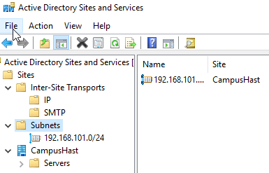

1. DNS dient ervoor om het IP-adres van een computer op te sporen met behulp van zijn computernaam. SV1 krijgt bijvoorbeeld het adres SV1.TomBoelen.be .  
   Als je deze computer wil bereiken, moet dit adres via een DNS-server omgevormd worden naar een IP-adres. Daarom moet onze Domain-Controller ook een DNS-server zijn.  
   Hoe raar het ook klinkt, je moet op elke computer in het netwerk aangeven welke server de DNS-server is. Ook de DC (domain controller) en de DNS-server SV1 **zelf!**
2. Waar kan je een DNS-server instellen op een Server (en client)? Doe dit bij SV1 op de NIC LanConnectie. Gebruik het Localhost – adress : 127.0.0.1.

Intellingen --> Network Connections

1. Controlleer ook de NIC InternetConnectie. Zorg dat hier **GEEN localhost-adres** staat ingevuld. Hier moet het nog steeds automatisch ingesteld worden.
2. Herstart je beide Netwerk-Connections in het configuratiescherm en controlleer als je nog steeds internet hebt. Dit zou moeten werken! Als je geen internet hebt, onderzoek wat er fout is gegaan. Roep de leerkracht als je het echt niet vind. **Roep de leerkracht ook als je verbinding hebt!**
3. Ga naar de map C:\Windows\NTDS. Maak hiervan een Printscreen  
   Wat staat hier in? Waarom is deze map zo belangrijk voor een Domain Controller?

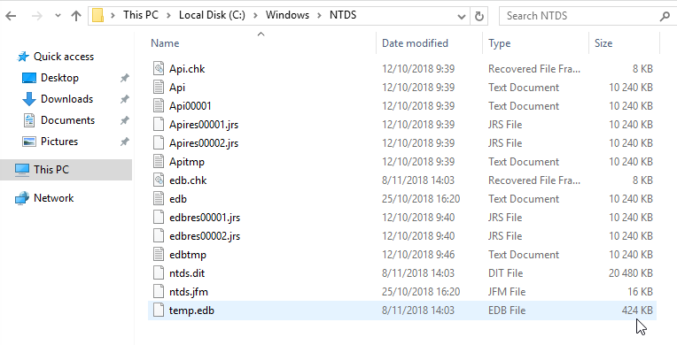

NTDS staat voor NT Directory Services, hier worden alle elementen van je netwerk in opgeslagen (active directory)

**DEEL 2 (Member Server)**

10) Sluit SV1 af. We gaan nu een tweede DomainController aanmaken om een fouttollerant netwerk te creëren. Moest de eerste domaincontroller uitvallen, kan de tweede domaincontroller het overnemen.

11) **Controleer eerst als de standaardmap voor je virtuele machines nog steeds op de juiste plek staat! Dit kan soms terug verspringen.**

12) Ga naar je snapshots en klik met je rechtermuisknop op de snapshot ‘StandAlone Server’ en kies voor kloon. Noem dit virtuele machine ‘W10 Server 2’ of ‘SV2’.   
Vink **zeker** de optie ‘Herinitialiseren MAC-adres van alle netwerkkaarten’ aan. Op die manier wordt er een nieuw MAC-adres gegenereerd.

11) Kies voor een **volle kloon en de huidige staat machine** en laat dit dan even klonen. Dit duurt normaal niet zo lang.

12) Deze kloon kan je niet toevoegen aan het domein zolang dat men deze niet ‘prepareert’.  
Voer een sysprep uit op de **tweede** server. Maak voor je dit doet een snapshot ‘BeforeSysprep’.  
  
Deze tool vind je terug op C:\Windows\System32\Sysprep. Kies voor ‘Enter System Out-Of-Box Experience (OOBE) / Generalize AANGEVINKT en Shutdown. Laat je systeem prepareren.

13) Zorg dat **sv2** de volgende instellingen krijgt :

* In VirtualBox stel je in dat SV2 maar één netwerkkaart heeft dat gekoppeld is aan het intern netwerk : intnet. Zorg ook maar voor 2GB – ram. Jullie computers hebben immers maar 8GB ram-geheugen.
* Start je SV2 op en geef deze netwerkkaart de naam LANconnectie.  
  Hiervan schakelt u IPv6 – ondersteuning uit en geef je SV2 het IP-adres 192.168.101.12 met subnetmasker 255.255.255.0. Maar hiervan een printscreen.

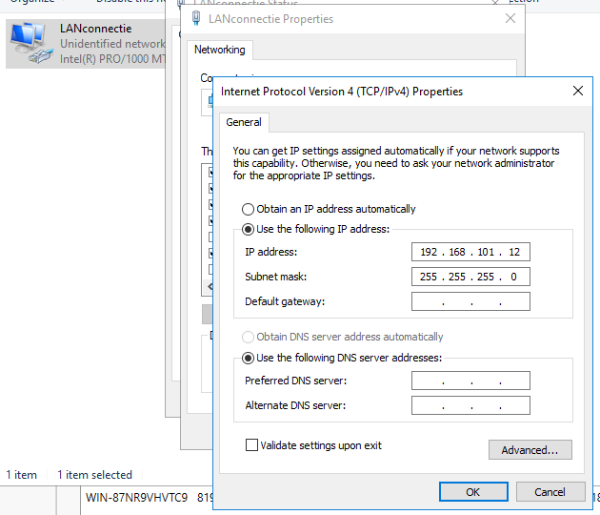

* Verander de naam van de server in SV2 en voeg hem toe in de werkgroep HASTWORKGROUP.  
  Maak hiervan een printscreen.

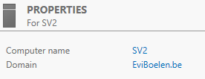

14) Volg het filmpje ‘MemberServer’ en voeg je tweede server toe aan het domain.   
Hoe zie je nu dat SV2 werkelijk lid is van het domein? Kan je dit ook zien op Server 1 ? En wat is verschillend bij het inlogscherm t.o.v. een lokale user?

Je ziet dit bij local server --> domain, hier staat EviBoelen.be, dus de server zit op het domein. Op server 1 zie je dit op dezelfde plaats. Bij het inlog scherm van de lokale user moet je zowel een wachtwoord als een gebruikersnaam ingeven, bij het gewone inlogscherm moet je enkel het wachtwoord geven.

15) Vind je op SV2 het mapje C:\Windows\NTDS? Waarom wel of waarom niet?

Deze vind je hier niet terug, dit komt omdat de NTDSmap de gegevens bevat van alles en iedereen in het domein, hier kan enkel de domein Administrator aan.

16) Wat is het verschil tussen een Domain Administrator of een lokale Administrator op SV2?   
Wat is het belang van beide?

Een domain admin beheert de informatie vanover heel het domein. De lokale administrator bezit enkel de informatie van alles binenin deze server. Als je bijvoorbeeld een probleem hebt met je domein kan je je aanmelden als lokale administrator om mogelijke instellingen te veranderen om de problemen van het domein administrator account te verhelpen of als dit noodzakelijk is de server uit het domein te halen.

17) Volg het filmpje 2DC’s en zorg voor een fouttolerante Active Directory Domain Services en een fouttolerante DNS-server.

18) Hoe kan je zien dat er nu twee Domain Controllers zijn? Maak hiervan een printscreen.

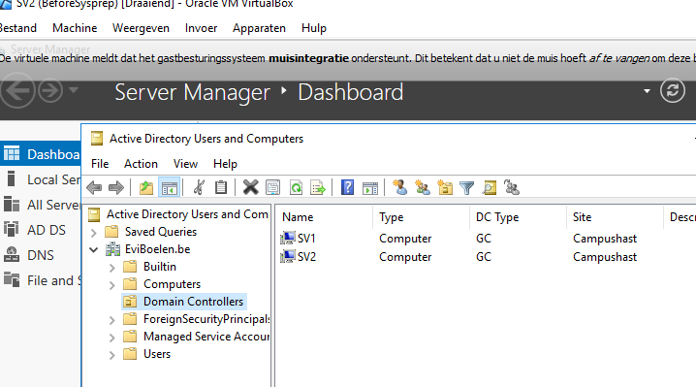

19) Maak een schema op Cisco – Packet tracer. Laat zien wat we tot nu toe gecreëerd hebben en maak daarvan een printscreen. (‘Het Internet’ – Router – SWITCH - SV1 – SV2 ) met bijbehorende services.